На 21.03
Практическое занятие №33.Производная: механический и геометрический смысл. Уравнение касательной в общем виде.
Практическое занятие №33. Производная: механический и геометрический смысл. Уравнение касательной в общем виде.
Цель работы: корректировать знания по теме «Производная», формировать навыки составления уравнения касательной к графику функции.
Задания для выполнения:
Ответить на вопросы:
а) Дайте определение касательной к кривой в данной точке.
б) Что такое угловой коэффициент касательной?
в) В чем заключается геометрический смысл производной функции?
г) Напишите уравнение касательной к кривой в данной точке.
д) В чем заключается механический смысл производной?
Вариант 1.
- 1. На рисунке изображён график функции y=f(x) и касательная к нему в точке с абсциссой x₀. Найдите значение производной функции f(x) в точке x₀.
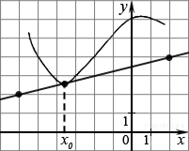
2. Угловой коэффициент касательной к графику функции 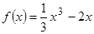 в точке с абсциссой равен:
а) –1; б) 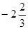 ; в) 1; г) .
3. Угловой коэффициент касательной к графику функции в точке с абсциссой 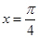 равен:
а) 8; б) 2; в) –2; г) 0.
4.Составить уравнение касательной к графику функции в заданной точке с абсциссой х₀=2: Y=3x³-x . В ответ записать полученное уравнение.
5. Уравнением касательной к графику функции 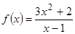 в точке с абсциссой является:
а) ; б) ; в) ; г) .
Вариант2
- На рисунке изображён график функции y=f(x) и касательная к нему в точке с абсциссой x₀. Найдите значение производной функции f(x) в точке x₀.
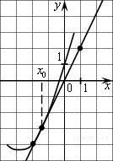
2. Угловой коэффициент касательной к графику функции 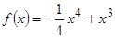 в точке с абсциссой равен: а) 3; б) 4; в) 7; г) .
3. Угловой коэффициент касательной к графику функции в точке с абсциссой 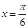 равен:
а) ; б) 10; в) ; г) 6.
4.Составить уравнение касательной к графику функции в заданной точке с абсциссой х₀=2: Y= 3x²+12x . В ответ записать полученное уравнение 5.Уравнением касательной к графику функции 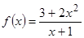 в точке с абсциссой является:
а) ; б) ; в) ; г) .

Вариант 3.
1. На рисунке изображён график функции y=f(x) и касательная к нему в точке с абсциссой x₀. Найдите значение производной функции f(x) в точке x₀.
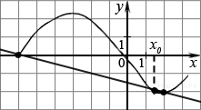
2. Угловой коэффициент касательной к графику функции 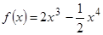 в точке с абсциссой х=-1 равен:
а) 6; б) 4; в) 8; г) –0,75.
3. Угловой коэффициент касательной к графику функции в точке с абсциссой 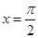 равен:
а) 0; б) 7; в) –1; г) 1.
4. Составить уравнение касательной к графику функции в заданной точке с абсциссой х₀=2: Y=2x²-8. В ответ записать полученное уравнение.
5.Уравнением касательной к графику функции 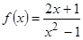 в точке с абсциссой является:
а) ; б) ; в) ; г) .

Литература: Башмаков с. 257 Контр. вопросы 8-11

